Ошибка при подписании документа: блокировка всплывающего окна
При выполнении операции подписания документа, после нажатия кнопки «Подписать» появляется сообщение о блокировке всплывающего окна (рис. 2).
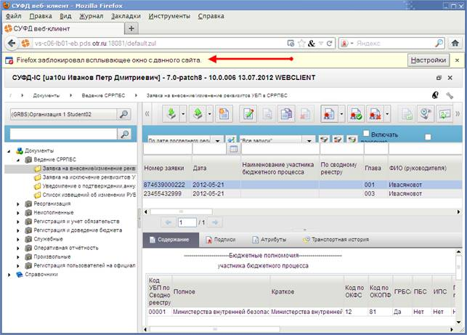
Рисунок 2. Сообщение о блокировке всплывающего окна
Окно подписи представляет собой, так называемое всплывающее окно. Ошибка возникает в том случае, если в настройках браузера указано блокировать всплывающие окна. Для устранения ошибки необходимо изменить настройки браузера.
При использовании браузера Mozilla Firefox необходимо выполнить следующие действия:
1. В главном меню браузера перейти по следующему пути «Инструменты – Настройки – Вкладка «Содержимое»
2. Перейти в «Исключения» (рис. 3).
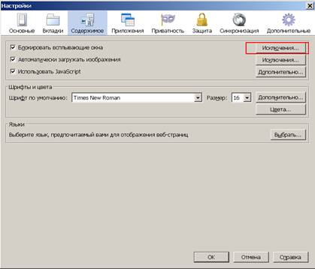
Рисунок 3. Пункт «исключения» в браузере Mozilla Firefox
3. Ввести адрес Портала и нажать кнопку «разрешить» как показано на рисунке 3. Адрес Портала http://10.13.200.12:28081 данный адрес Вам необходимо внести в адрес строки, который выделен красным цветом на рисунке 4.
Для сохранения настройки нажать кнопку «Закрыть» и «ОК».
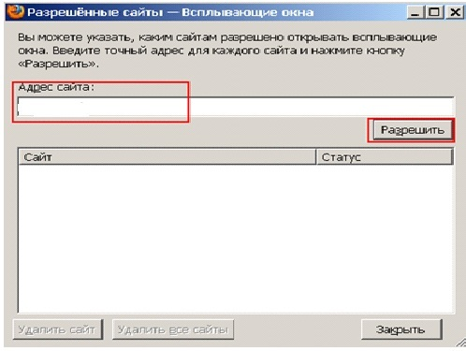
Рис. 4. Добавление портала в исключения.
При использовании браузера Internet Explorer необходимо выполнить следующие действия:
1. В главном меню браузера перейти по следующему пути «Сервис – Свойства обозревателя – Вкладка «Конфиденциальность»
2. Нажать на кнопку «Параметры» (рис. 5).

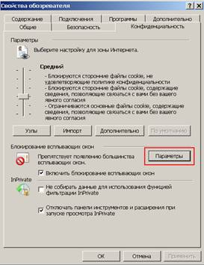
Рис. 5. Параметры блокирования окон в браузере Internet Explorer
3. Добавить адрес Портала http://10.13.200.12:28081 в исключения как на рисунке 6.
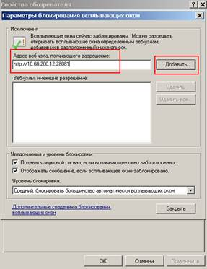

Рис. 6. Добавление портала в исключения в браузере Internet Explorer
Для сохранения настройки нажать кнопку «Закрыть» и «OK».

